Copyright ©2021-2099 LiYulin. All rights reserved

上机实验（七）

实验内容：

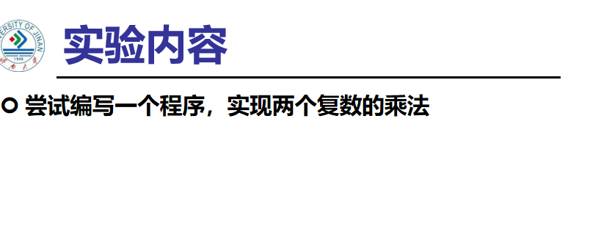

实验代码：

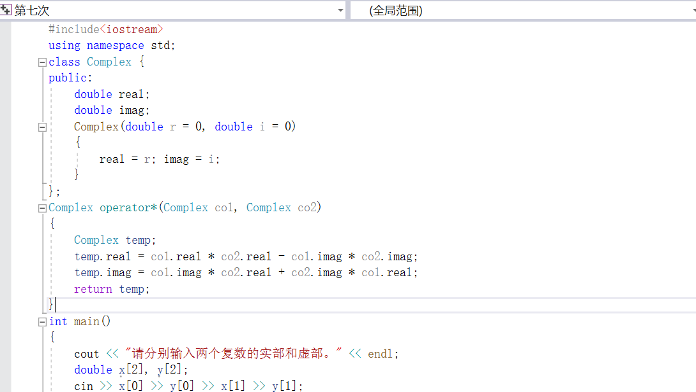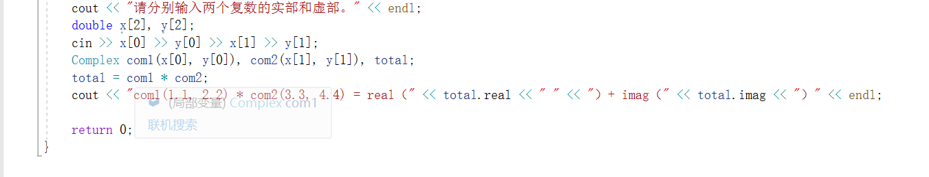

实验运行结果：

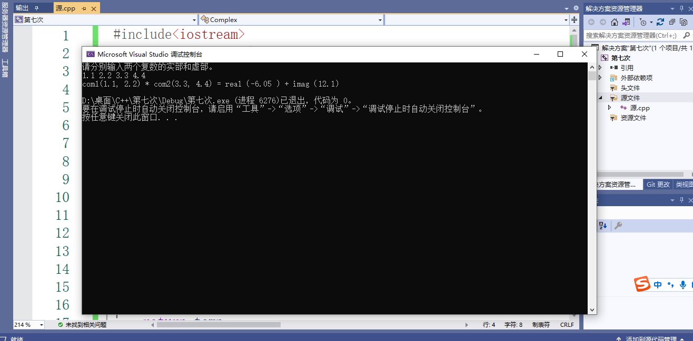

实验中遇到的问题及解决方案：输出结果不对，经检查发现复数相乘公式使用错误，改正后输出结果正确。